**LEONARDO 2.0**

**COSA È**

Leonardo è la prosecuzione di un progetto storico, è essenzialmente un veicolo a batteria in grado di muoversi in ambiente urbano, riuscendo a salire anche le scale.

È stato sviluppato un primo prototipo, il cui miglioramento è stato ostacolato dal poco tempo a disposizione dei vari membri

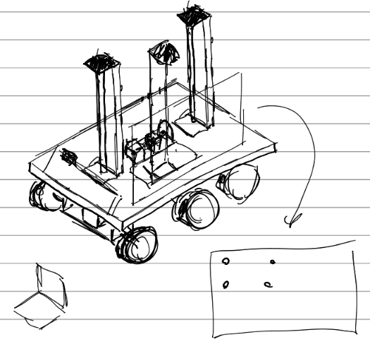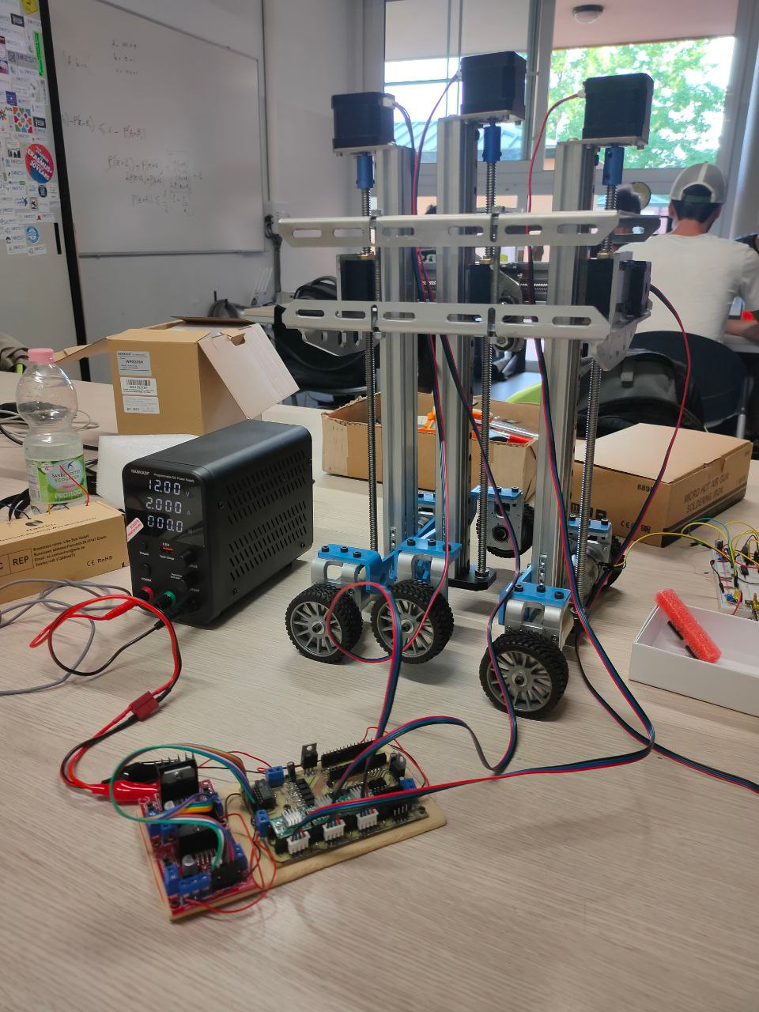

**COSA HA A BORDO**

* 4 motori DC muniti di ruota gommata per il movimento orizzontale
* 3 motori stepper che pilotano 3 assi lineari per il movimento vertivale
* 1 motore stepper per spostare l’asse centrale orizzontalmente
* Una scheda elettronica di comando dei motori
* Una rasperry PI

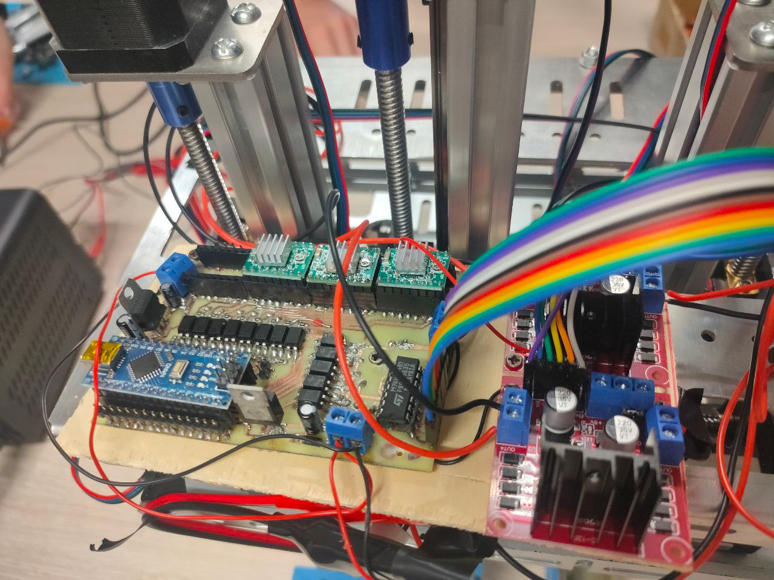

**PROBLEMI ATTUALI**

L’elettronica è da rifare, visto che si tratta di una versione base, non ottimizzata, che aveva il solo scopo di dimostrare una effettiva realizzabilità dell’idea. Bisogna migliorare gli aspetti di power saving, visto che è un sistema a batteria. Il firmware e il software sono da integrare con la nuova elettronica.

**LAVORI IN CORSO**

Si è pensato di adottare un’architettura modulare in modo da poter garantire flessibilità verso sviluppi futuri. È in programma lo sviluppo di:

* Una board per distribuire efficacemente la potenza a tutte le schede del sistema, si ipotizza di tipologia switching per garantire un’efficienza sopra al 90%
* Una board che si interfaccia ai servomotori e ai motori DC, occupandosi quindi di pilotare i movimenti del mezzo
* Una board che si occupa di acquisire posizione ei segnali dall’ambiente circostante, fornendo le informazioni necessarie alla navigazione del mezzo.
* Un raspberry PI che faccia da mente, occupandosi di acquisire i segnali dalla board sensori e di produrre gli output necessari alla board motori

